Kerstles 2-2020
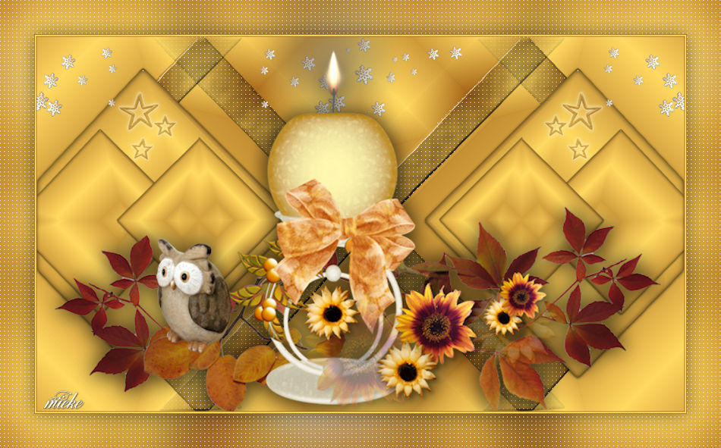
Benodigdheden
Materiaal
Filters
Filters------<I C Net Software> Filters Unlimited 2.0---Filter Factory Gallery A---Mirror—Mirror
Filters--- Alien Skin Eye Candy 5---Impact---Bevel
Filters--- AP 01 (Innovations)-lines-Silverlining ---Dotty Grid
Kleuren #ffd961---#a7681d
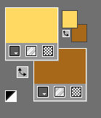
Verloop---Rechthoekig---Hoek 45---Herhalingen 5---Omkeren aangevinkt.
Middelpunt 83---100 Brandpunt 59---56
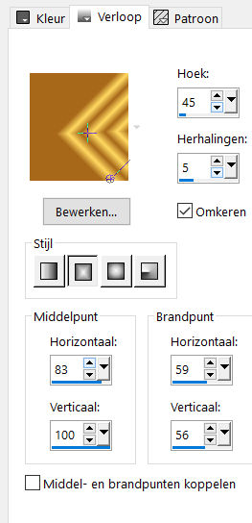
1.
Bestand---Nieuw---Nieuwe afbeelding
Afmetingen afbeelding. Breedte---950---Hoogte---550.
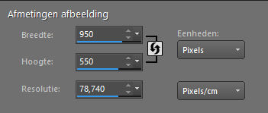
2.
Vul het werkvel met het verloop
3.
Lagen---Dupliceren
4.
Afbeelding---Omdraaien (spiegelen---verticaal spiegelen)
Afbeelding---Spiegelen (Spiegelen---Horizontaal spiegelen)
5.
Klik in je lagenpalet op deze laag---Zet Dekking op 50
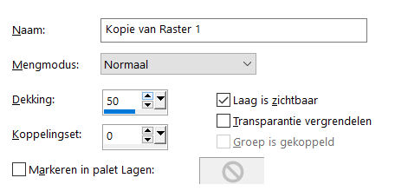
6.
Lagen---Samenvoegen---Omlaag samenvoegen.
7.
Effecten---Randeffecten---Sterker accentueren.
8.
Effecten---Insteekfilters------<I C Net Software> Filters Unlimited 2.0---Filter Factory Gallery A---Mirror—Mirror---Standaard instelling
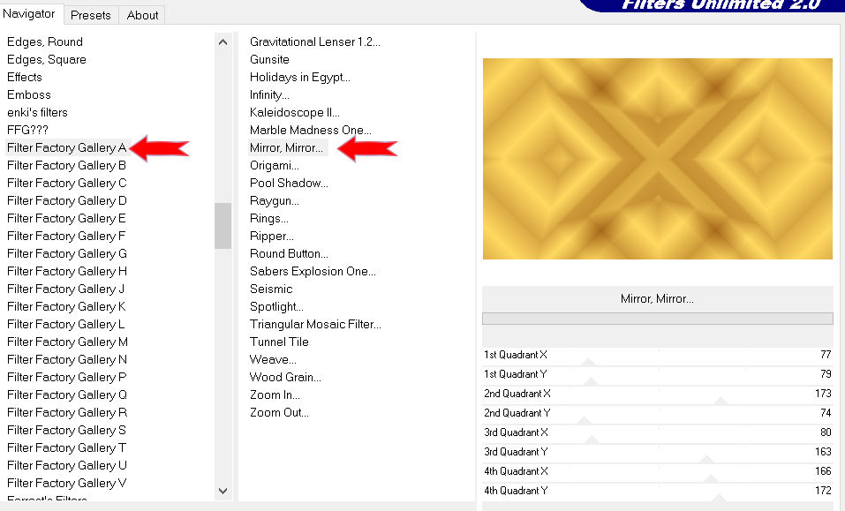
9.
Selecties---Selectie laden/opslaan---Selectie laden vanaf schijf--- mb-kerst-2-2020.
10.
Selecties---Laag maken van selectie
11.
Effecten---Randeffecten---Sterker accentueren.
Selectie niets.
12.
Effecten---Insteekfilters--- Alien Skin Eye Candy 5---Impact---Bevel---Settings ---Lumpy Surface, Subtle
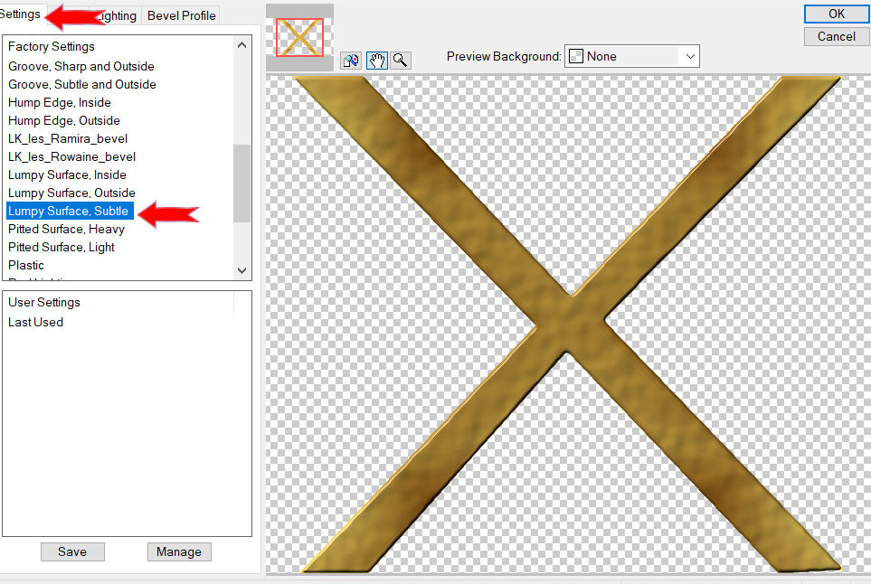
13.
Effecten---Afbeeldingseffecten---Naadloze herhaling---Hoek---Horizontaal 0---x---x---50
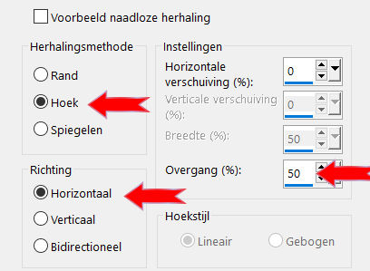
14.
Open--- deco-1-2-2020
Bewerken---Kopiëren
Bewerken---Plakken als nieuwe laag op je werkvel
15.
Open--- deco-2-2-2020
Bewerken---Kopiëren
Bewerken---Plakken als nieuwe laag op je werkvel
Objecten uitlijnen boven
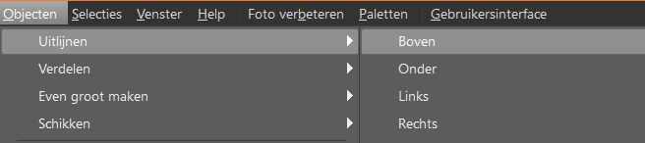

16.
Open--- deco-3-2-2020
Bewerken---Kopiëren
Bewerken---Plakken als nieuwe laag op je werkvel
Verplaats deco 3 iets naar boven.
17.
Effecten---3D-effecten--- Slagschaduw 0---0---40---70. Kleur zwart.
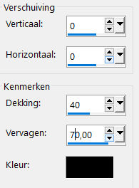
18.
Afbeelding---Randen toevoegen---1 pixel met je donkere kleur
Afbeelding---Randen toevoegen---2 pixels met je Lichte kleur
Afbeelding---Randen toevoegen---1 pixel met je donkere kleur
Selecties---Alles selecteren
Bewerken---Kopiëren
Afbeelding---Randen toevoegen---50 pixels met je Lichte kleur
Selecties---Omkeren
Bewerken---Plakken in selectie.
Aanpassen---Vervagen---Gaussiaanse vervaging---30.
Selecties---Omkeren
Effecten---3D-effecten--- Slagschaduw 0---0---40---70. Kleur zwart.
Selectie omkeren
19.
Effecten---Insteekfilters--- AP 01 (Innovations)-lines-Silverlining
---Dotty Grid---6---min1---10---255---255---255
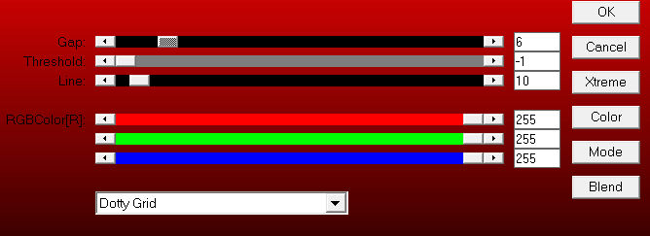
20.
Selecties---Niets selecteren
Afbeelding---Randen toevoegen---1 pixel met je donkere kleur
Plaats je watermerk op een nieuwe laag
Opslaan als JPG

